Thema: Waar is…

Het raam: glasplaat met (houten) lijst in een opening van een muur

De ruit: glazen plaat in een raam.

De vensterbank: brede plank onderaan het raam.

Het gordijn: stuk stof dat je voor een raam kunt schuiven

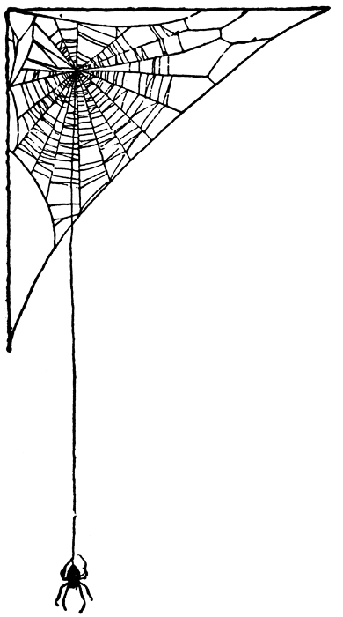
de ruit

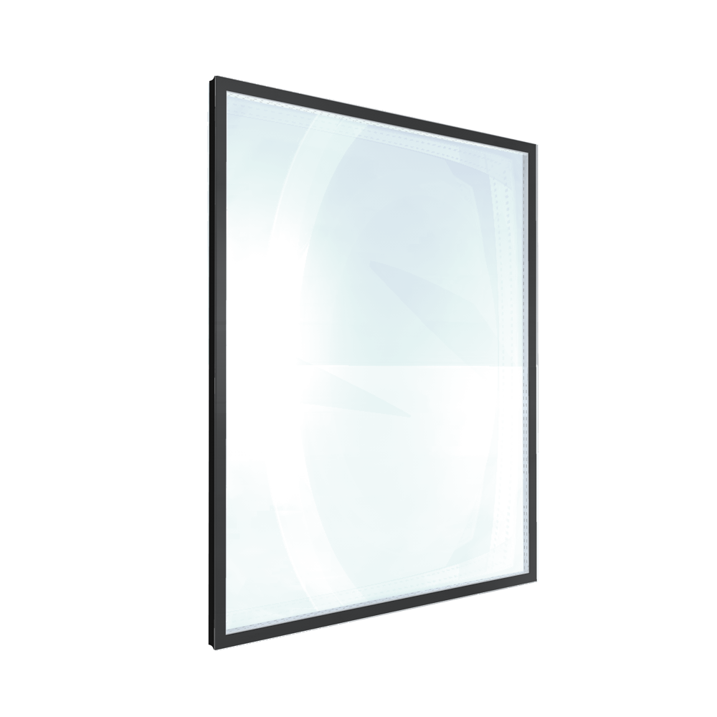
het gordijn
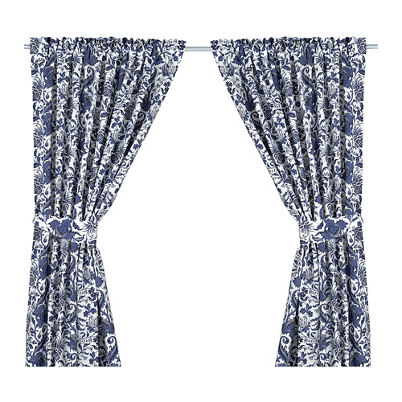

de vensterbank
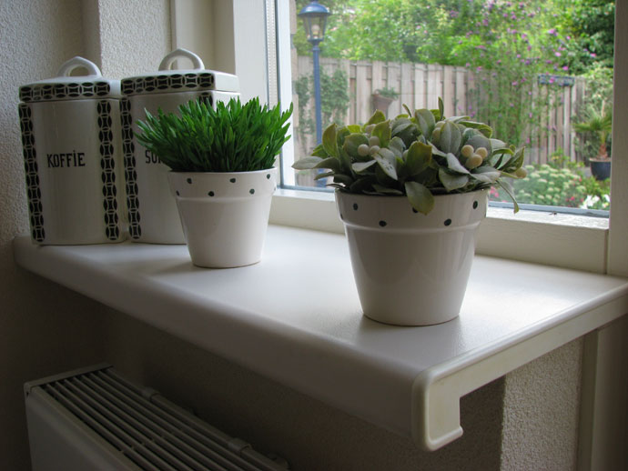
het raam
